**НЕЖИВАЯ ПРИРОДА**

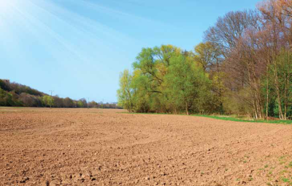

**Почва**

***\* Найди в приложении рисунки предметов неживой природы. Вырежи и наклей.***

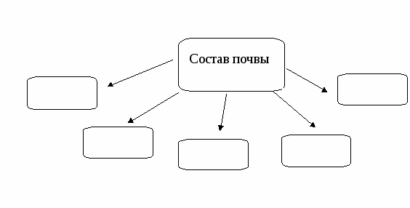***\* Подпиши из чего состоит почва .***

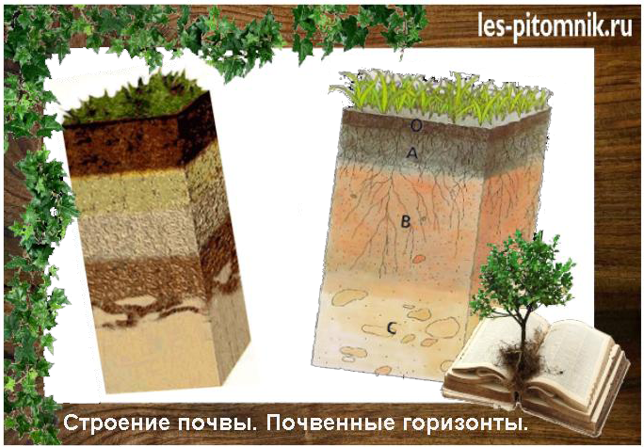

О____________________________

А______________________

В______________________

С______________________

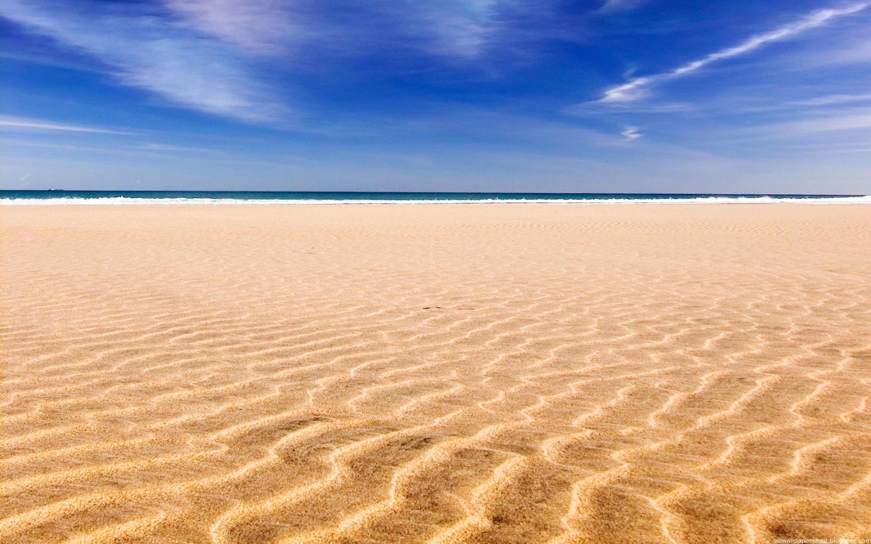

**Песок**

***\*Что ты знаешь о песке ? Запиши пару предложений.***

____________________________________________________________________________________________________________________________________

***\*Прочитай текст на стр. 51 учебника и запиши свойства песка.***

*1_________________________*

*2_________________________*

*3_________________________*

***\*Как называется то, что ты видишь?_________________________***

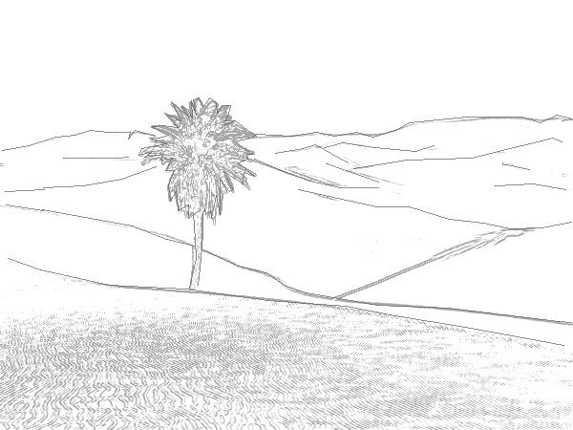

***\*Подумай ,что можно сделать из песка?. Нарисуй.***

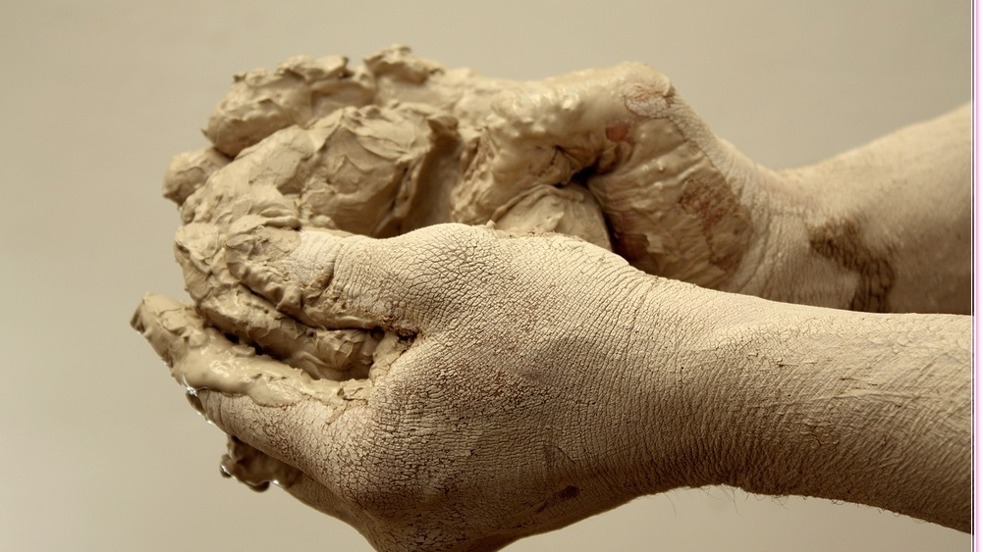

**Глина**

***\*Что ты знаешь о глине ? Запиши пару предложений.***

____________________________________________________________________________________________________________________________________

***\*Прочитай текст на стр. 52 учебника и запиши свойства глины.***

*1_________________________*

*2_________________________*

*3_________________________*

***\*Как человек использует глину ?Найди рисунки в приложении, вырежи и наклей.***

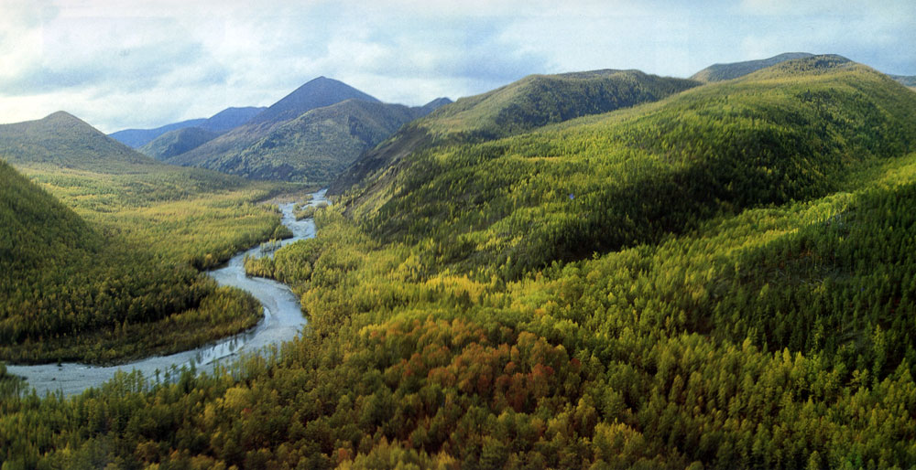

**Рельеф.**

***\* Рельеф земли – это …..***

А) ровная поверхность земли;

Б) разнообразные формы поверхности земли;

В) возвышенные участки земной поверхности.

***\** *Чем похожи холмы и горы?***

***Чем отличаются холмы и горы?***

Холмы Горы

_____________________________ _____________________________

_____________________________ _____________________________

_____________________________ _____________________________

_____________________________ _____________________________

_____________________________ _____________________________

_____________________________ _____________________________

_____________________________ _____________________________

_____________________________ _____________________________

ЖИВАЯ

ПРИРОДА

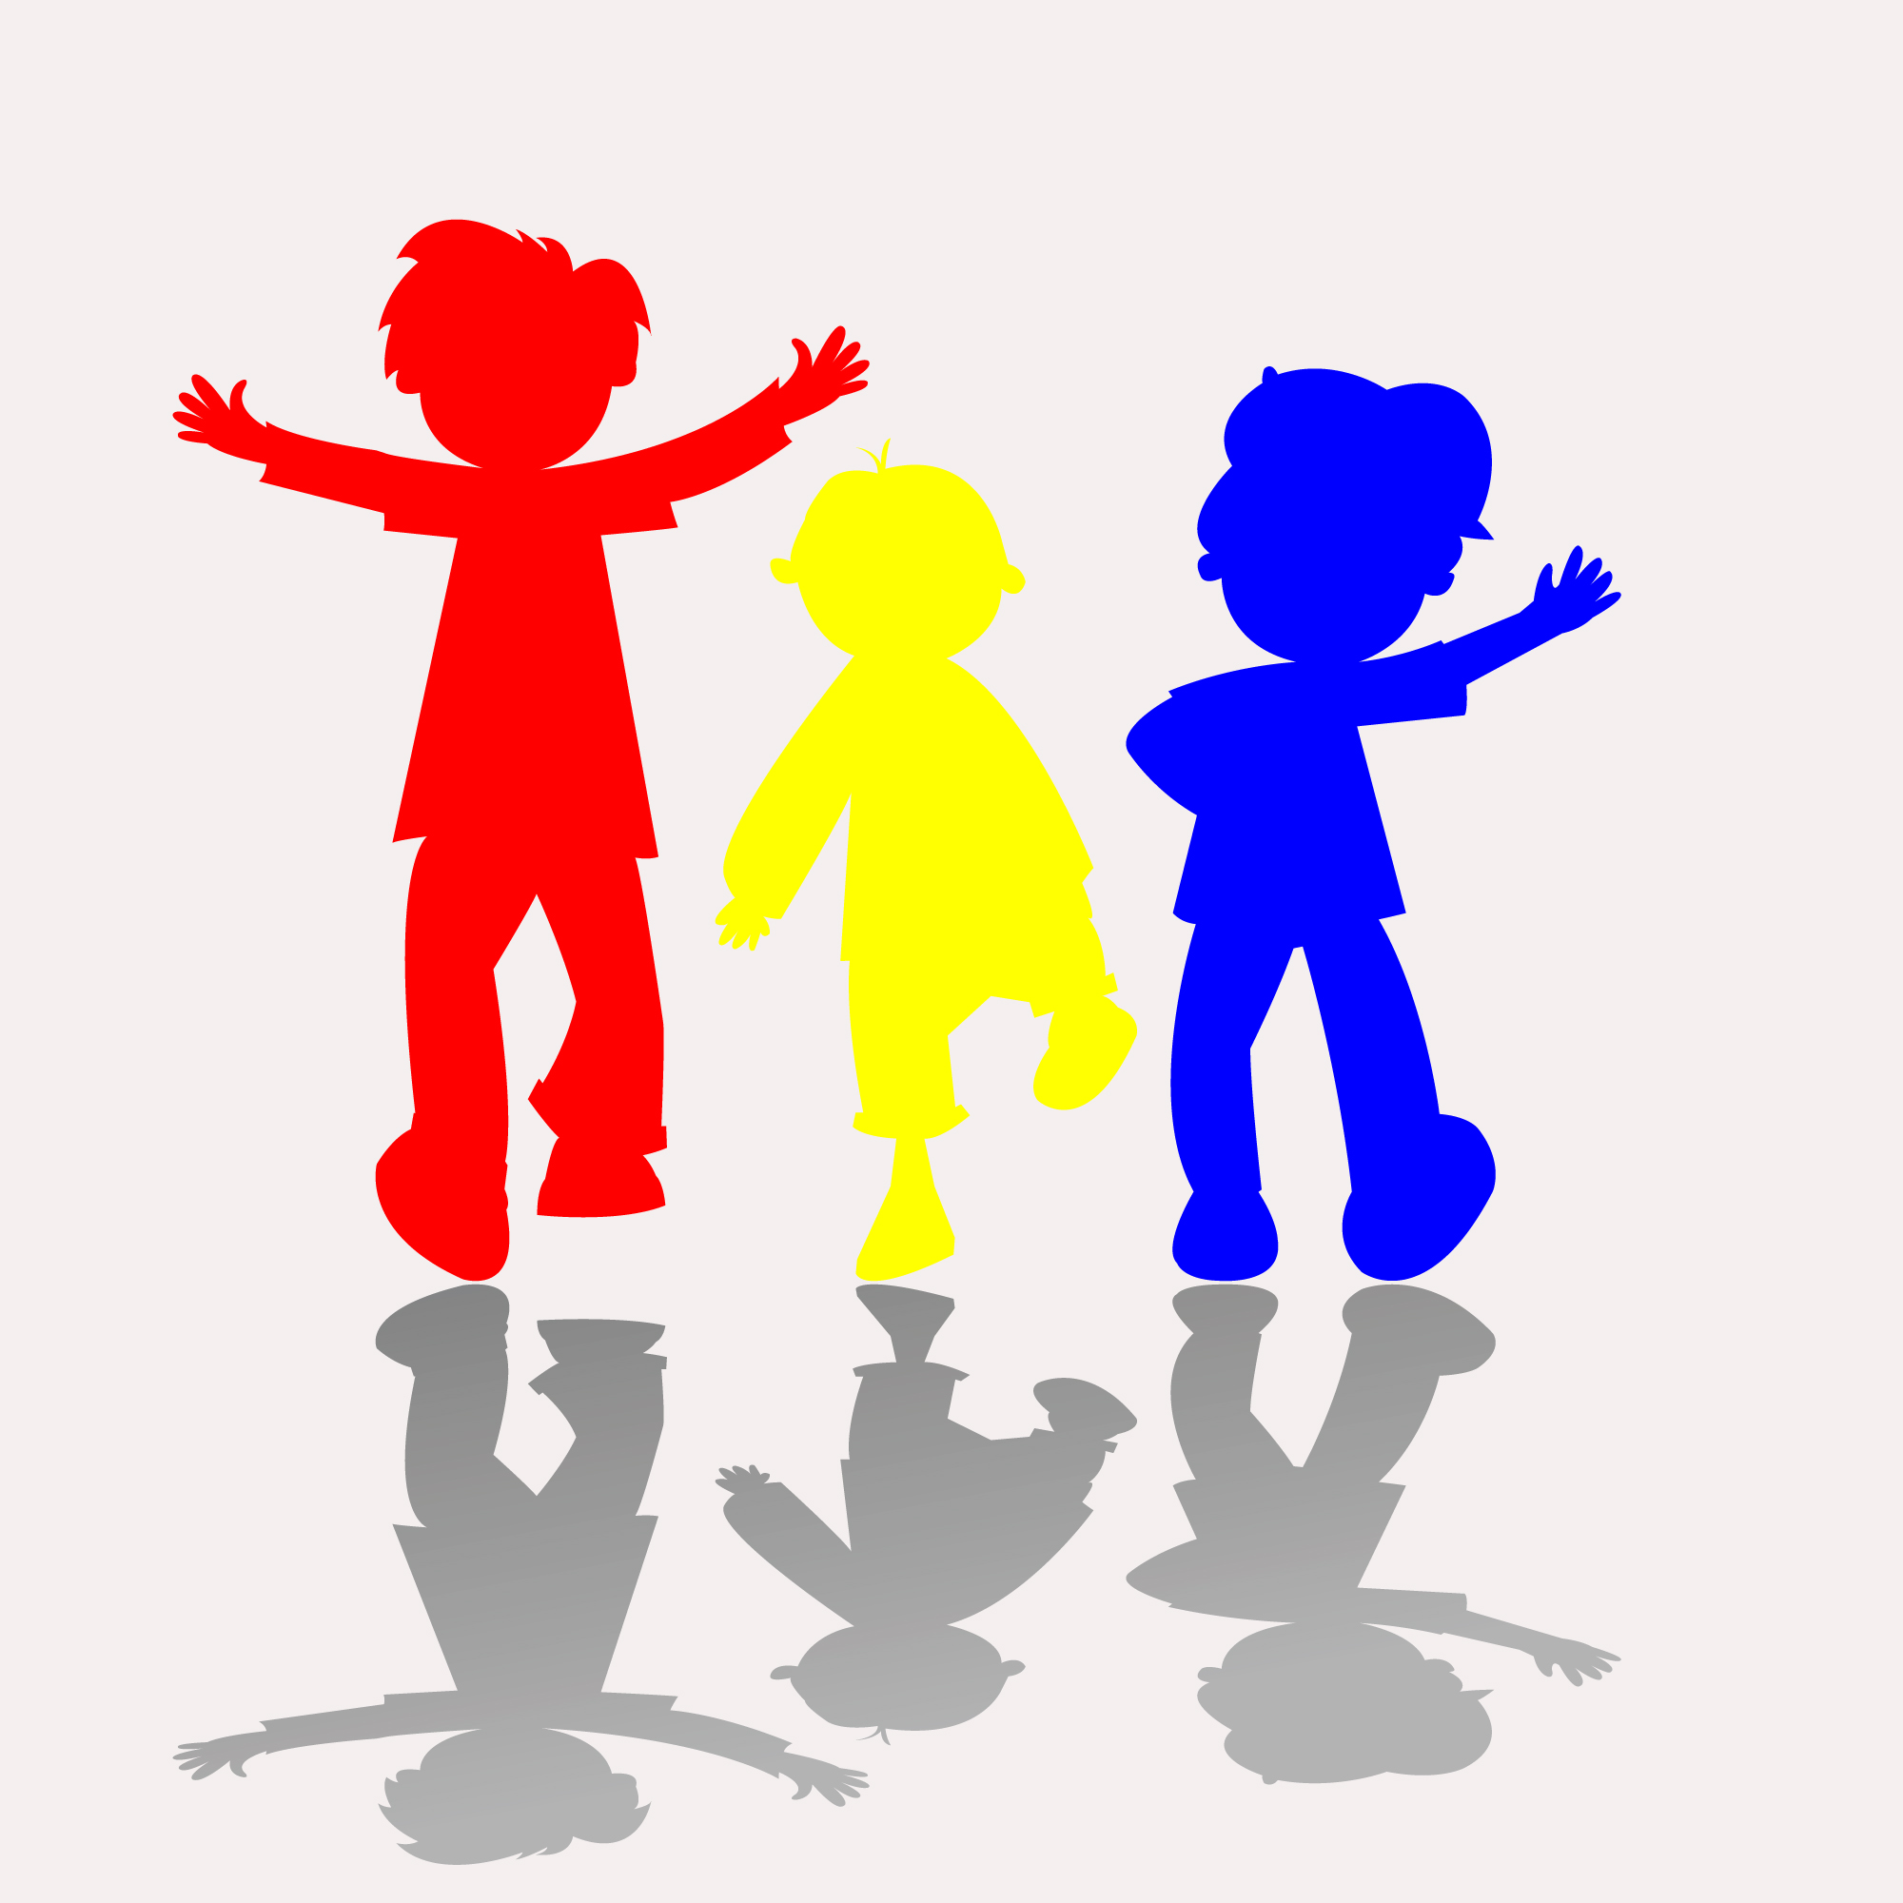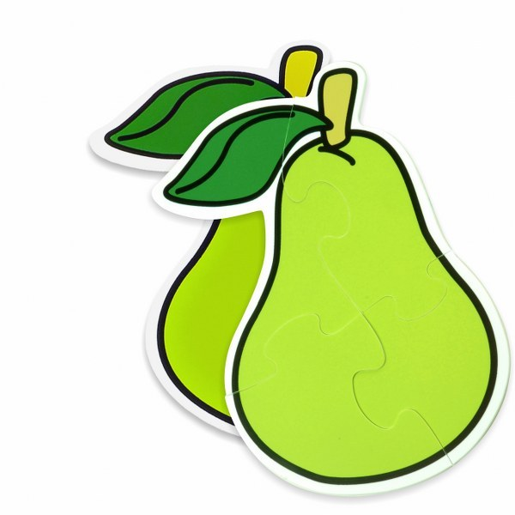

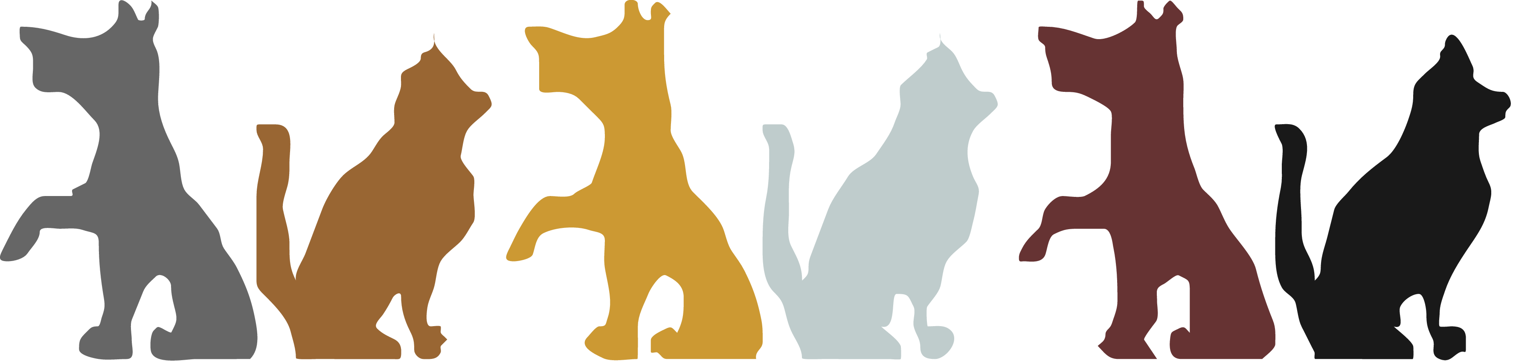

**Растения**

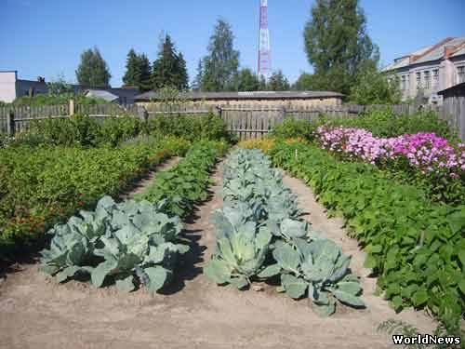

**Огород**

***\*Какие овощи ты видишь на картинке? Каким цветом ты будешь их раскрашивать?***

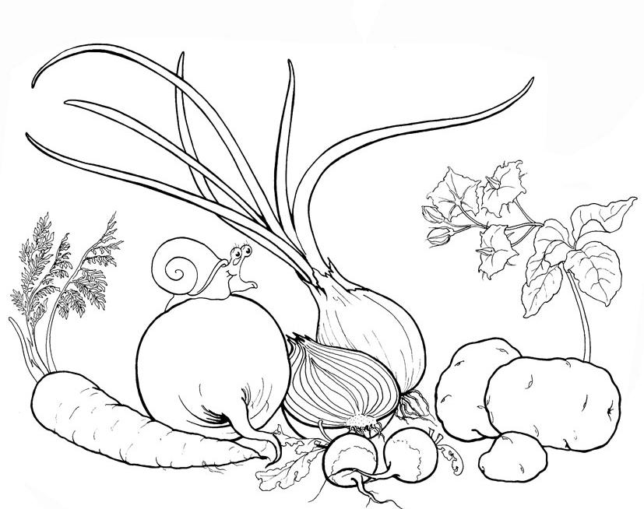

***\* Посмотри и скажи, что изображено на картинке. Назови одним словом.***

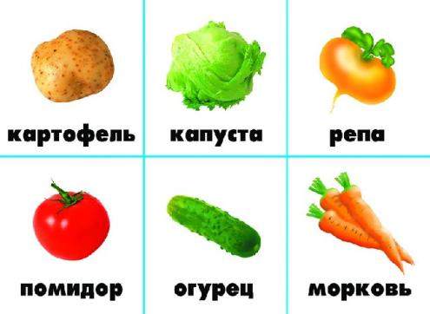________________

***\* Рассмотри картинки и составь рассказ.***

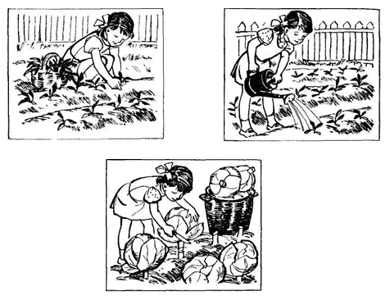

*_________________________________________________________________________________________________________________________________________________________________________________________________________________________________________________________________________________________________________________________________________*

***\* Разгадай кроссворд.***

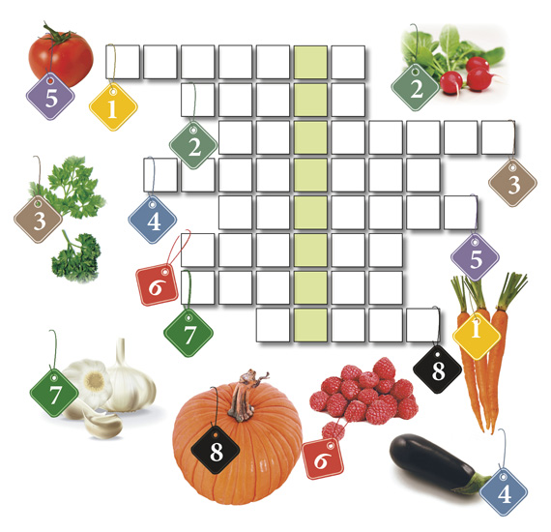

***\* Рассмотри рисунки. Найди в приложении теплицу. Вырежи и наклей её в рамку****.*

***\* Как ты думаешь, зачем люди строят теплиц?. Ответ запиши.***

__________________________________________________________________________________________________________________________________________________________________________________________________________________________________________________________________________________________________________________________________________